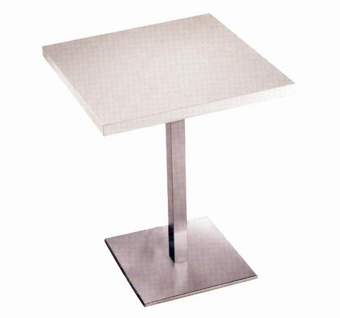
Descrizione:
Tavolo bar,struttura in acciaio lucido o opaco, base ad
una gamba centrale, bordatura in abs stondato, da 22
mm. Disponibile in vari colori.
Dimensione piano: 80x80 cm
Codice: QT01001
Categoria: Tavoli quadrati
Arredi per Asili, Scuole e
Comunità

